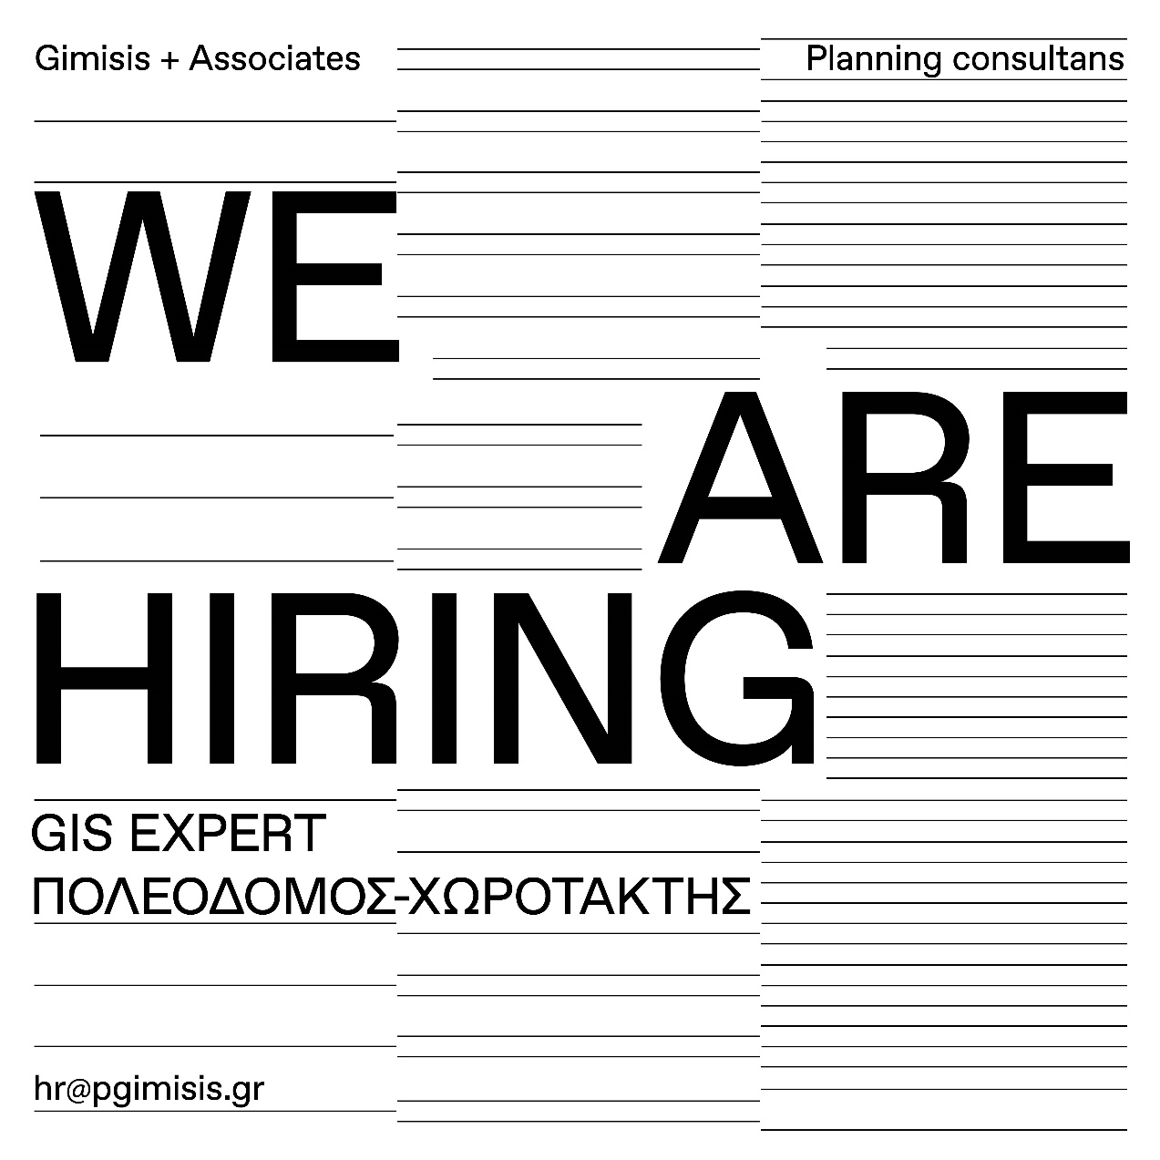

**GIS EXPERT** - **ΠΟΛΕΟΔΟΜΟΣ-ΧΩΡΟΤΑΚΤΗΣ**

Αναζητούμε νέο συνεργάτη προκειμένου να επεκτείνουμε τη συνεκτική ομάδα πολεοδόμων, αρχιτεκτόνων και λοιπών τεχνικών συμβούλων της εταιρείας μας. Με πάνω από μισό αιώνα γνώσης και εμπειρίας, η Π. ΓΚΟΙΜΙΣΗΣ & ΣΥΝΕΡΓΑΤΕΣ Α.Ε. βάζει τα θεμέλια για υλοποιήσιμη και θετική αλλαγή μέσω της αμερόληπτης, διεπιστημονικής και ολιστικής προσέγγισης σε σημαντικά επενδυτικά έργα χωρικών αναπτύξεων (ΕΣΧΑΣΕ, ΕΠΣ κ.λπ.).

Απαραίτητες προϋποθέσεις: Σπουδές Πολεοδόμου-Χωροτάκτη ή MSc Πολεοδομίας-Χωροταξίας & MSc σε GIS, Χωρικές Βάσεις, Χαρτογραφία, Δεξιότητες: Συνδυαστική σκέψη, Προσαρμοστικότητα, Διάθεση για μάθηση και εξέλιξη, Οργανωτικές ικανότητες, Ομαδικό πνεύμα, Ανάληψη πρωτοβουλιών.

Επιθυμητά: Προγραμματισμός Η/Υ, Αρχειοθέτηση, AutoCAD, MS Project.

Προσφέρονται: Άμεση πρόσληψη και ευκαιρίες για ανάληψη ουσιαστικών ευθυνών, Σταθερότητα, Ουσιαστικές δυνατότητες επαγγελματικής/επιστημονικής εξέλιξης μέσα από εμβάθυνση σε σημαντικά και πολύπλοκα έργα/θέματα, Σύγχρονο και ευχάριστο εργασιακό περιβάλλον, Άρτιος εξοπλισμός, Διαρκής και ολοκληρωμένη εκπαίδευση στην μεθοδολογία χωρικών αναπτύξεων, και τις πολεοδομικές-χωροταξικές μελέτες.

Προϋπηρεσία: Επιθυμητή αλλά όχι απαραίτητη.

Βιογραφικά: [hr@pgimisis.gr](mailto:hr@pgimisis.gr)